网上代为祭扫操作流程

第一步
扫码关注“滨江民政”微信公众号。

第二步
点击底部自定义菜单“代为祭扫”按钮。
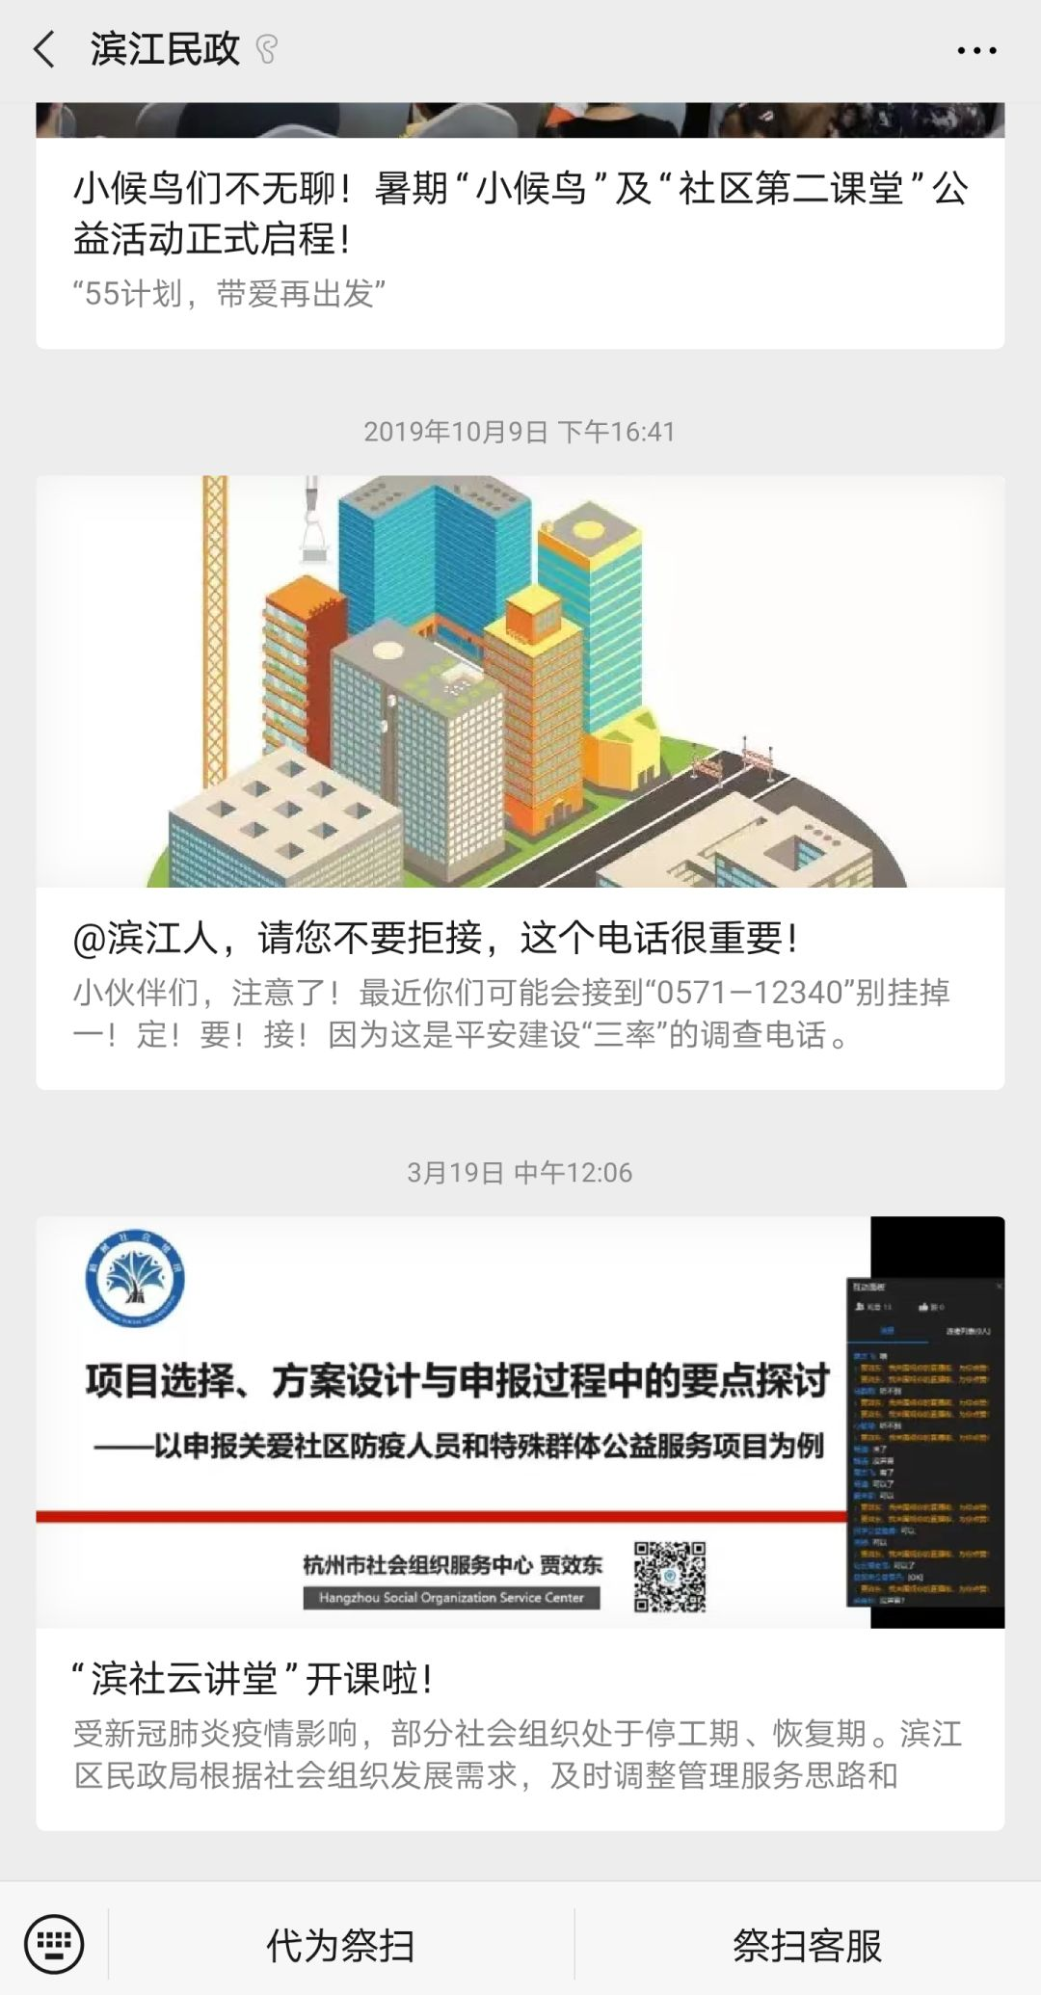

第三步
仔细阅读流程及注意事项，准确填写公墓、墓穴信息、祭扫者信息、祭扫产品后提交预约。

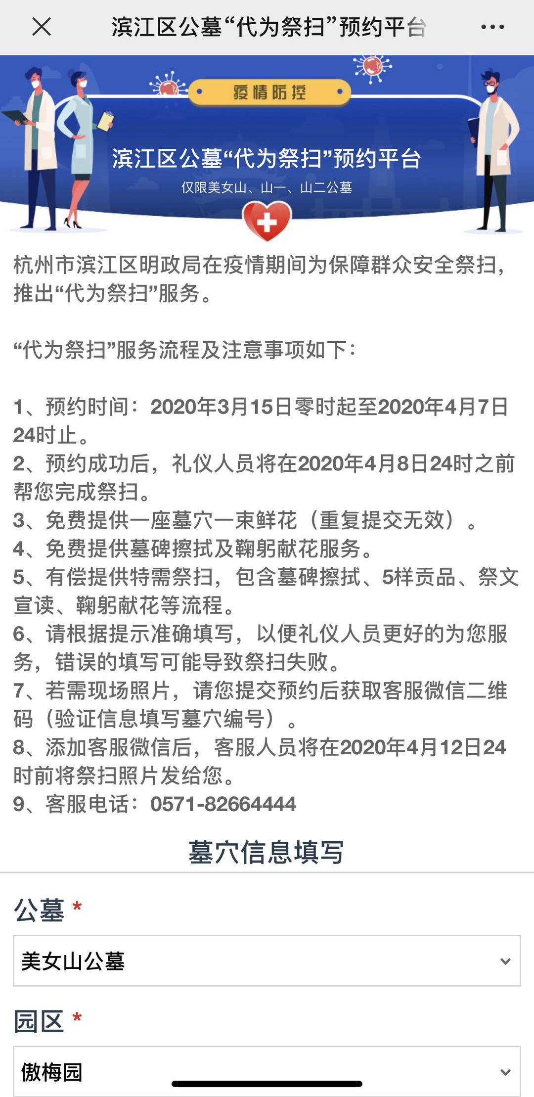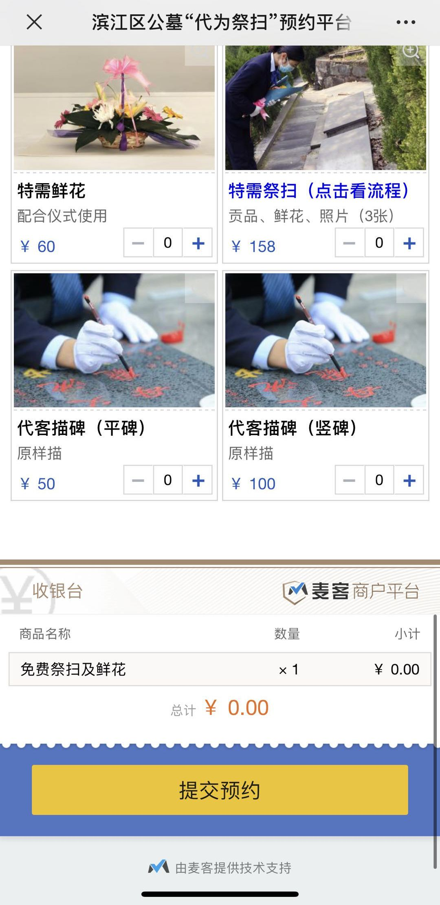

第四步
点击“获取客服二维码”按钮添加对应公墓客服（验证信息填写墓穴编号）。

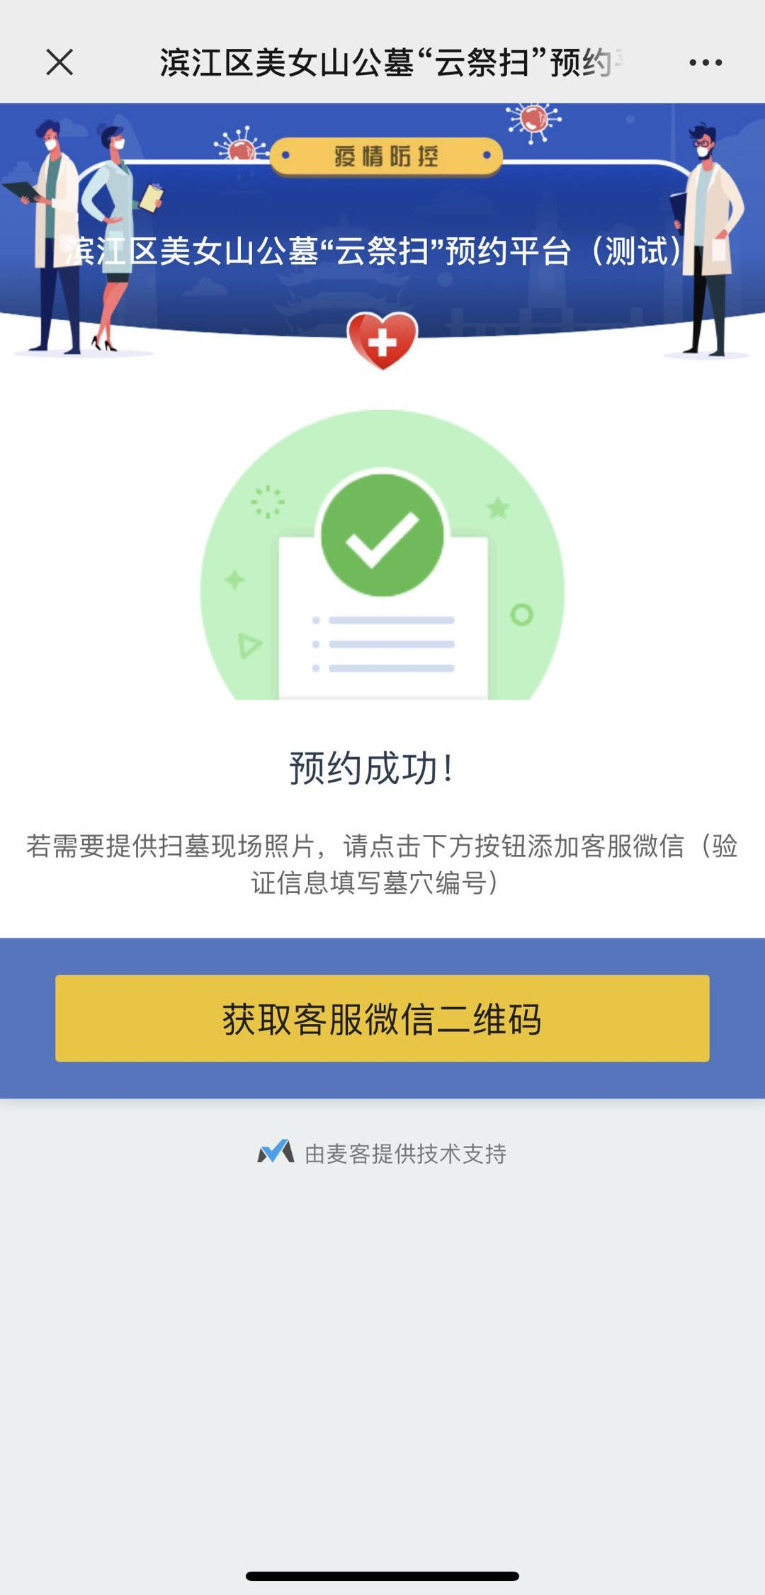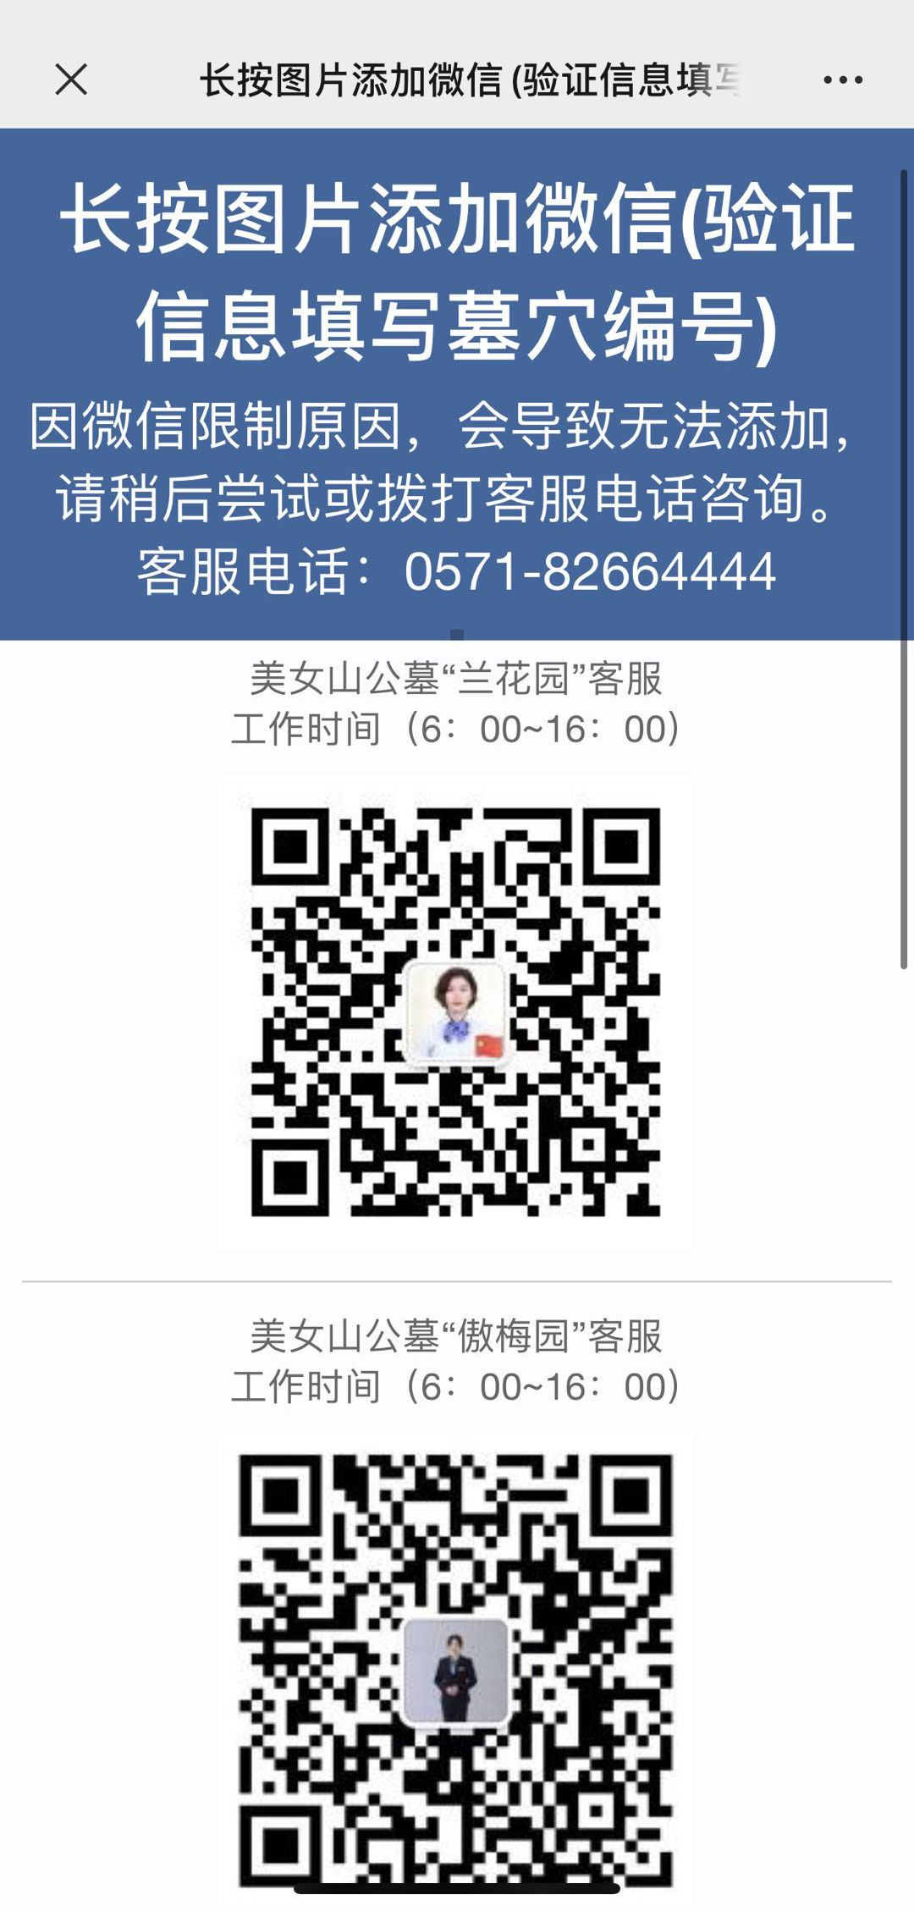

第五步
等待祭扫完成，客服通过微信向对应祭扫者发送祭扫现场的照片或者视频。

具体流程如下：

免费鲜花代客祭扫的流程为：
1、鞠躬
2、擦拭墓碑
3、摆上鲜花
4、鞠躬后离开
5、仅为客户提供正面墓碑照片

收费的代客祭扫的流程为：
1、鞠躬
2、擦拭墓碑
3、摆上贡品
4、放上鲜花并系上代表思念的黄丝带
5、礼仪悼念词
6、鞠躬后离开
7、全程拍摄照片

